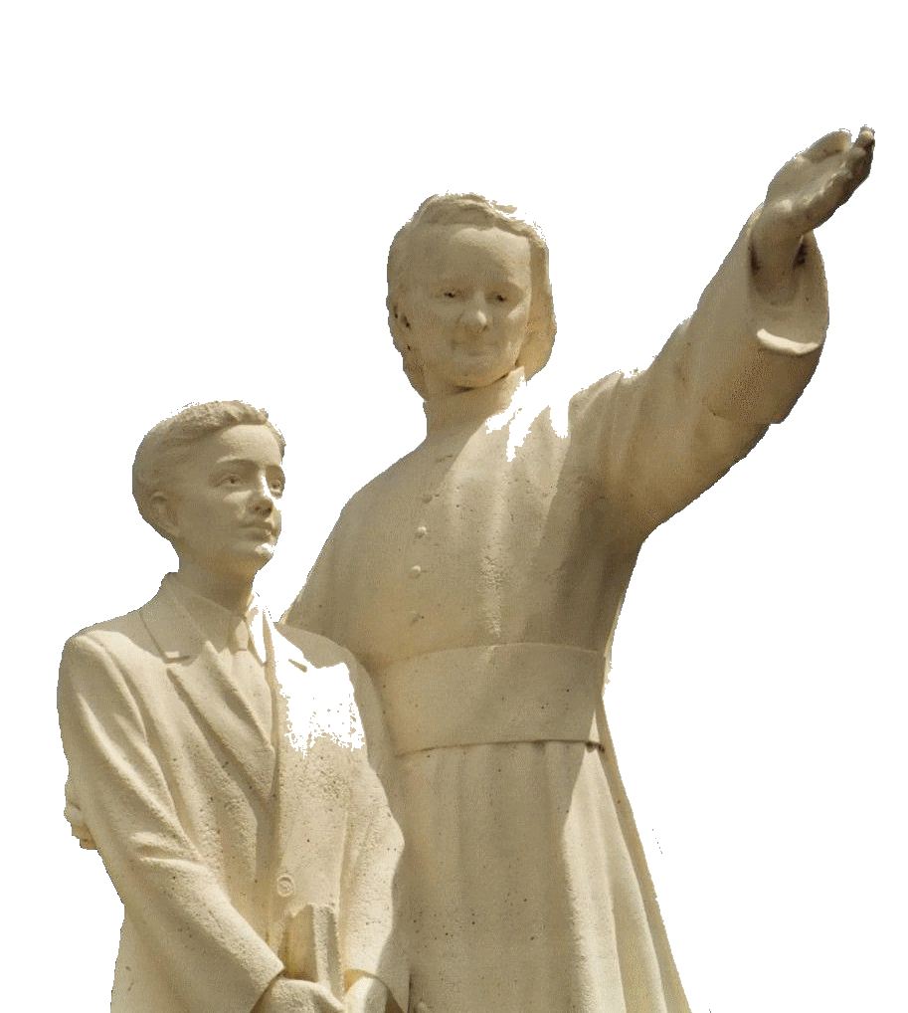

**NOVENA MENESIANA**

**MARZO 2025**

***Peregrinos en el camino de la oración***

1. **NOTICIAS DE LA POSTULACIÓN**

**ESTUDIO SOBRE LA CURACIÓN DE ENZO CAROLLO**

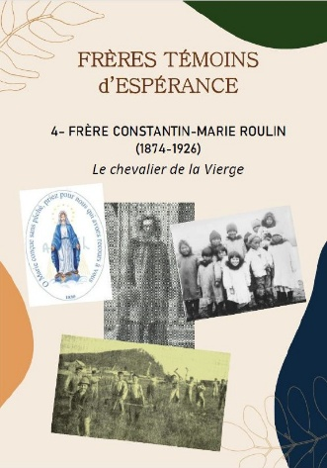Actualmente estamos presentando al Dicasterio para las Causas de los Santos cuatro dictámenes periciales a favor de reanudar el examen de la curación. Este expediente será estudiado en primer lugar por dos médicos designados por el Dicasterio. Si al menos uno de los dos concluye que habría posibilidad de demostrar la inexplicabilidad de la curación, entonces será posible acudir una segunda vez a la Comisión Médica oficial (después de la primera reunión del 14 de enero de 2016). Para que la Causa continúe, es necesario unir, en esta Comisión, al menos 5 votos de 7. Confiamos en la Divina Providencia y oramos, como lo hacemos desde hace más de 120 años, para que el Señor, a través de esta Beatificación, pueda ayudar al mundo y a la Iglesia: al mundo a través de una gozosa y sólida educación humana y cristiana; la Iglesia a través de la misión de la entusiasta y “santa” familia menesiana.

**PEQUEÑAS VIDAS DE LOS HERMANOS TESTIGOS DE LA ESPERANZA.**

Nuestra pequeña Colección se enriquece con un nuevo Testigo: el Hermano Constantin-Marie (Roulin) 1874-1926, nacido en Néant-sur-Yvel en Bretaña y fallecido en Ploërmel: fue un misionero legendario en las Montañas Rocosas y en Alaska entre los inuit, maestro de generaciones de novicios en Inglaterra en la época de la secularización y de la guerra. Leer estos pequeños testimonios de nuestro hogar da mucha esperanza y puede ser útil en los encuentros apostólicos y vocacionales.

**INTENCIONES DE ORACIÓN POR INTERCESIÓN DEL PADRE DE LA MENNAIS**

* Demos gracias al Señor por la recuperación del ***Hermano Alain Josselin***; Al mismo tiempo, encomendamos a la intercesión del Padre a otros Hermanos que tienen problemas de salud, especialmente los Hermanos ancianos o enfermos. En particular, sigamos orando por el ***Hermano Aldecoa.***
* Continuemos nuestra oración por los niños ***Tommaso*** y ***Alessandro***, por ***Caroline*** (Uganda), ***Massimo*** (isquemia)
* Comencemos una oración especial por ***Stéphane*** (Francia) quien tuvo un grave accidente de motocicleta y quedó paralizado.
* Acompañemos en la oración a nuestros ***tres hermanos*** que abrirán la nueva misión en la isla de ***Timor Leste*** (Asia): ***Hno. Stéphane Le Pape, Hno. Philippe Douti y Hno. Éric Mugisa.***

**INTENCIONES LOCALES E IMÁGENES DE RELIQUIAS**

Sigamos también las intenciones señaladas por los dirigentes locales. Estos también tienen la posibilidad de distribuir imágenes reliquias, que suelen ser traídas por los asistentes generales. Se utilizaban tradicionalmente en la familia menesiana. Contienen un pequeño trozo de tela que tocó la tumba del Padre de la Mennais en la capilla de la Casa Madre en Ploërmel. Ayudémonos de estos pequeños signos materiales, que Nuestro Señor mismo no desdeñó para realizar las maravillas de la Providencia, por intercesión de sus humildes y heroicos servidores.

1. **FAVORES RECIBIDOS**

Presentamos un favor extraordinario obtenido en Canadá.

*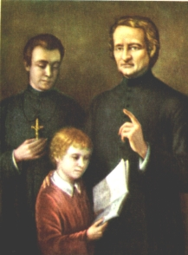“Durante todo el mes de enero, la Hermana Marie-Aimée, profesora de música en la Academia de las Monjas Grises en Hawkesbury, Ontario, mostró signos de evidente debilidad. Dotada de una gran energía, luchó contra la enfermedad que ya la debilitaba y se dedicó incansablemente a sus numerosos alumnos. El 4 de febrero, agotada, se vio obligada a guardar cama. El médico detectó un peligroso ataque de fiebre tifoidea, lo que empeoró la situación. Durante más de dos semanas la fiebre se mantuvo alrededor de los 40°C. El 19 de febrero, el médico creyó prudente que administrara los sacramentos a los enfermos. El día 23 se convocó a una eminencia médica de Ottawa para decidir qué se podía hacer para salvar a la Hermana de la muerte. Declaró sin rodeos que la muerte le esperaba en un futuro próximo. Todo parecía perdido en el lado de los hombres. Las Hermanas, sin embargo, no esperaron hasta el punto crítico para lanzar oraciones suplicantes a Dios. Al mismo tiempo que los alumnos de la escuela, hicieron una novena al Venerable de la Mennais, cuya imagen poseyeron con un trozo de su ropa. Esta novena no produjo el resultado deseado. Incluso parecía que el paciente empeoraba día a día. “Siempre esperando contra toda esperanza”, las Hermanas hicieron una segunda novena. La tarde del último día, el médico, llamado a toda prisa, declaró que el paciente no sobreviviría esa noche. El corazón estaba muy débil y la paciente, agotada por más de tres semanas de fiebre que no cedía, parecía realmente condenada. Alrededor de la medianoche se produjo una mejoría notable, la respiración se volvió más normal y el corazón recuperó fuerza. El médico, que esperaba oír en cualquier momento la noticia de la muerte de su paciente, quedó muy sorprendido por este cambio repentino y declaró con franqueza que había algo milagroso en ello. Desde entonces, la paciente ha seguido mejorando y actualmente se encuentra en plena convalecencia. Ella es aún más fuerte que antes de la enfermedad. ¡Un homenaje agradecido al Padre de la Mennais!”*

Fuente: Hno. Jean-Charles Bertrand, Revista “Misiones”, pp. 6-7 de marzo de 1986

1. **PEREGRINACIÓN DE ORACIÓN JUBILAR 2025**

**NUESTRA SEÑORA DEL PILAR, PATRONA DE LA HISPANIDAD**

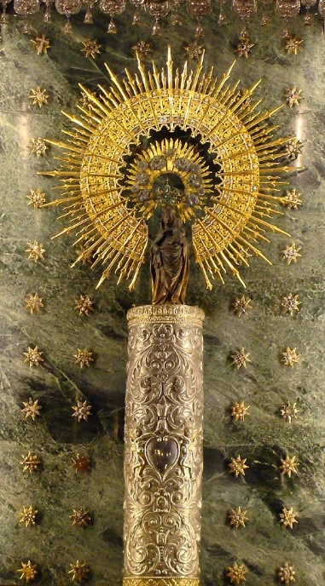

Según la tradición, hacia el año 40, el apóstol Santiago el Mayor, hermano de San Juan Evangelista, había viajado a los extremos occidentales del inmenso imperio romano, la antigua Iberia. Santiago, el ardiente “hijo del trueno”, había puesto en la obra de evangelización de estas poblaciones todo el entusiasmo y el celo de su alma. Pero, a pesar de su entusiasmo y su cansancio, los frutos de su predicación fueron casi nulos. Desanimado, se sentó a orillas del Ebro, el gran río. De repente fue deslumbrado por una luz brillante y en esta luz vio a la Virgen María rodeada de ángeles, con los pies apoyados sobre una pequeña columna (“pilar”): ella lo animó a continuar su misión, asegurándole que una multitud de personas llegarían a la fe gracias a su predicación. También le prometió que la fe cristiana nunca faltaría en España.

La Virgen mostró al apóstol la columna de piedra preciosa y una imagen que la representaba. También expresó su deseo de construir un templo dedicado a ella en el lugar del pequeño pilar: “Este “pilar” con mi imagen permanecerá aquí y perdurará en la santa fe hasta el fin de los tiempos”. Se dice que el Apóstol Santiago mandó construir inmediatamente el santuario, que se convertiría en el primer lugar sagrado del mundo dedicado a la Madre de Dios. Hoy en este lugar se levanta la grandiosa Basílica de Nuestra Señora del Pilar. Según la tradición, Santiago reanudó su evangelización, obteniendo grandes frutos; luego regresó a Jerusalén, donde fue martirizado por el rey Herodes Agripa. Sus discípulos recogieron sus restos mortales, para enterrarlos en España, donde actualmente se levanta la catedral de Santiago de Compostela, destino de la famosa peregrinación de tradición milenaria.

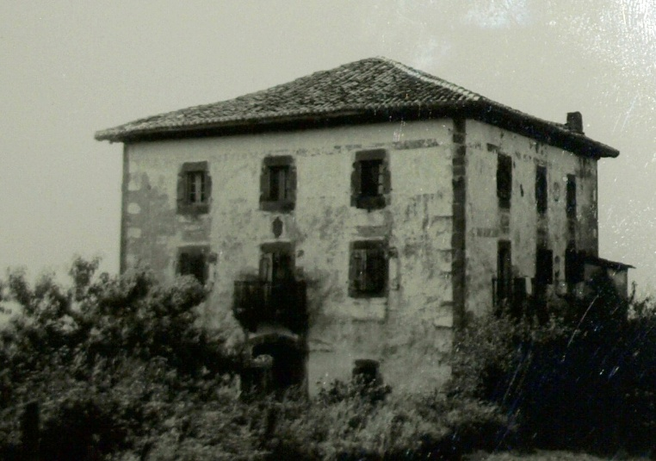El pueblo de Zaragoza se hizo cargo del santuario de la Virgen, que custodiaba la Columna regalada por la Santa Madre de Dios. Esto ya lo veneraban los apóstoles y las primeras comunidades cristianas, como la Madre que señala a su hijo Jesús, «columna y fundamento de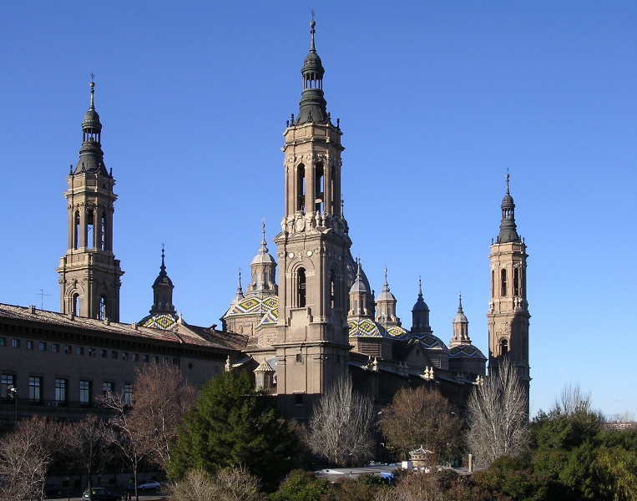 la “fe de la Iglesia”. El santuario del Pilar fue reconstruido varias veces, siempre de mayor tamaño, hasta convertirse en una iglesia de grandes dimensiones: 130 m de largo por 67 m de ancho, coronada con once cúpulas, diez linternas y cuatro torres. Multitudes de peregrinos acuden a rezar a la Virgen a este santuario, para pedirle crecimiento en la fe y también gracias para la salud espiritual y material, como atestiguan muchos relatos. La Congregación de Ritos confirmó la autenticidad de las apariciones en 1723. La fiesta de Nuestra Señora del Pilar se celebra el 12 de octubre. Fue declarada patrona de todos los países de habla hispana (Hispanidad).

**1903 en Zugarramurdi**

**Basílica de Nuestra Señora del Pilar**

**LOS HERMANOS DE LA PROVINCIA DE NUESTRA SEÑORA DEL PILAR**

La Provincia Menesiana de España nació de la persecución. Las leyes anticlericales del gobierno francés expulsaron a los Hermanos de sus escuelas y prohibieron su enseñanza. Los Superiores envían algunos representantes del Instituto para preparar la acogida de los Hermanos que están decididos a continuar su misión menesiana en España. Fueron principalmente los Hermanos de la Provincia de Sainte-Marie du Midi, en el suroeste de Francia, bastante cerca de territorio español, quienes pidieron emigrar a este nuevo país. La provincia de Sainte-Marie era muy próspera en aquella época:

contaba con unas treinta comunidades, se estableció en ciudades importantes (Burdeos, Biarritz, Lavacan, Montpellier, Perpignan, etc.), tuvo una gran presencia en Lourdes en la animación de peregrinaciones... En su mayor parte, los Hermanos optaron por seguir su vocación en el mundo, particularmente en España. Los Hermanos emigrantes se instalaron en casas improvisadas cerca de la frontera en Zugarramurdi en 1903. Los comienzos fueron difíciles: enseñanza en una nueva lengua, búsqueda de medios económicos mediante todo tipo de trabajos, alojamiento precario en pequeñas escuelas, ganarse la confianza de la población... El nuevo superior, el Hno. Ulysse, consiguió comprar en 1914 la residencia costera de Nanclares de la Oca, que se convirtió en la Casa Madre y en el centro de formación de la nueva provincia. Los centros escolares se multiplican, especialmente en el País Vasco y Cantabria. Empezaron con escuelas pequeñas: Miquelemborda, Dancharinea, Lujua, Etchevarri ; luego Berrio-Otxoa desde Bilbao, Baquio, Dos 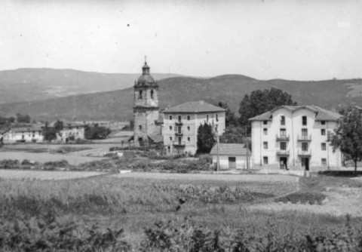Caminos, Reinosa. Se puede notar, en esta provincia, se presta especial atención a niños y jóvenes en dificultad: en Bilbao y Nanclares se abre “El Refugio”, un centro de acogida para jóvenes encargados de la Policía o hijos de presos. Las obras educativas se desarrollaron rápidamente e irradiaron el carisma “menesiano”. Ahora la Provincia puede enviar un buen número de Hermanos misioneros: a Haití y a Italia como refuerzos, y en 1933 a Argentina para fundar una nueva misión. Durante los terribles años de la guerra civil, compartieron el drama de las poblaciones y las confiaron a la protección del Cielo. En la posguerra, la Provincia creció en actividades y en el número de Hermanos: actualmente trabajan en 8 obras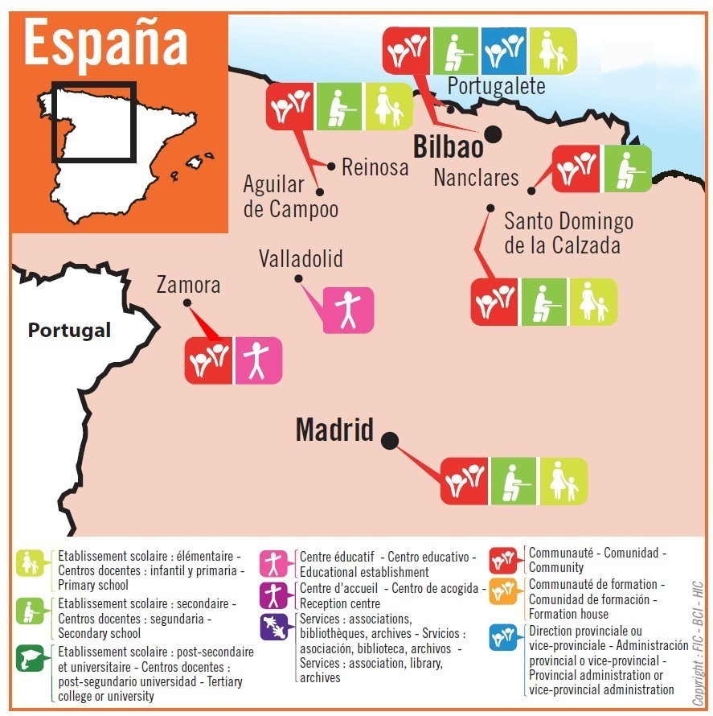 educativas de dimensiones bastante grandes. También abrieron dos centros profesionales para acoger a jóvenes que han abandonado la escuela, social o familiarmente, para reintegrarlos a la sociedad. También retomaron el impulso misionero abriendo comunidades en Chile, Bolivia e Indonesia. A través de estas misiones, ofrecen a los jóvenes de sus escuelas un compromiso misionero exigente, implicándose activamente en las obras. Especialmente en los últimos años, la Provincia y cada institución educativa están invirtiendo mucho en la formación de profesores, padres y jóvenes para que el carisma menesiano y los principios educativos de JM de la Mennais sean compartidos por los Hermanos y los Laicos: de este modo, es toda la Familia Menesiana la que se convierte en sujeto de la misión hacia los niños y jóvenes. La devoción al Padre de la Mennais ha estado siempre viva en esta Provincia: ha puesto de relieve las tradiciones del Instituto, las peregrinaciones a los lugares de origen y la profundización de la espiritualidad menesiana, en particular por parte del Hno. Merino. Esta Provincia, que ha elegido el nombre de Nuestra Señora del Pilar, recibe la protección de su patrona, incluso en estos tiempos de dificultad. Es la garantía del nacimiento de una nueva aventura cristiana en la educación de las nuevas generaciones.

**1904 Dos caminos**

**CHILE**

Después del Capítulo General de 1982, la Provincia Española decidió abrir la misión menesiana en otro país latinoamericano: Chile. En marzo de 1984, tres Hermanos se hicieron cargo de una escuela rural, hasta entonces administrada por el Estado en Culiprán. Al año siguiente la escuela fue destruida por un violento terremoto. Se está construyendo un nuevo edificio para acoger a jóvenes de las zonas

rurales de los alrededores y ofrecerles una formación adecuada, especialmente en el ámbito de la agricultura.

En Llay-Llay los Hermanos se hicieron cargo de una escuela parroquial centenaria, que transformaron en un instituto profesional con 850 alumnos.

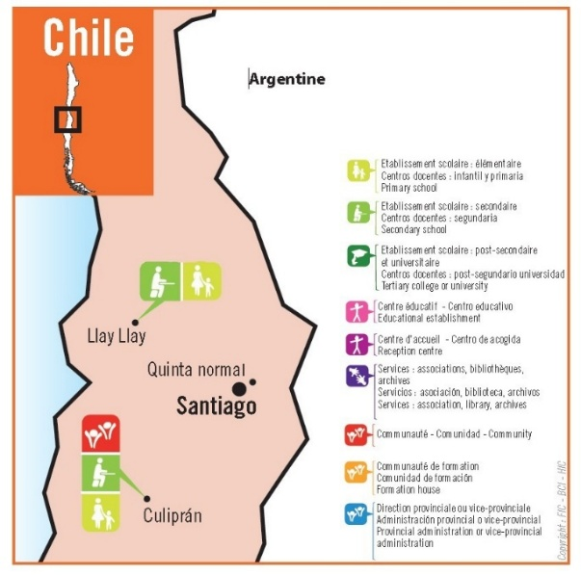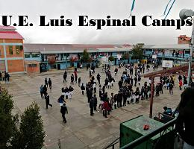Muy cerca de la capital Santiago, en Quinta Normal, abrieron un establecimiento que acoge a jóvenes y Hermanos en formación y sirve como centro de coordinación de las comunidades de Chile. Actualmente los Hermanos y Laicos de la Familia Menesiana de Culiprán coordinan los demás centros educativos.

**Colegio Luis Espinal Camps, El Alto**

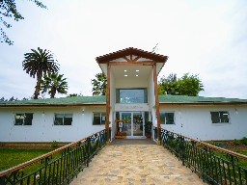

**Centro Menesiano de Culiprán, Chile**

**Bolivia**

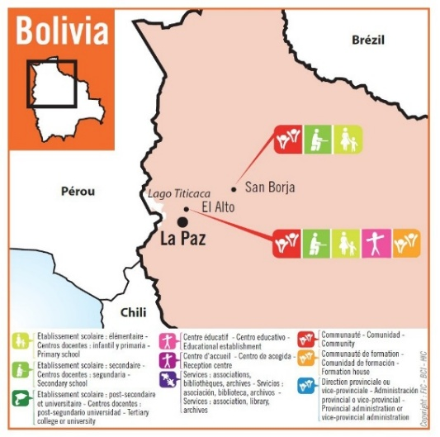Después de Chile, los Hermanos de España decidieron establecer una fundación en Bolivia, en El Alto de la Paz, a más de 4000 m de altitud. Llegaron allí en octubre de 1984. Colaboraron con la organización “Fe y Alegría” fundada por los Padres Jesuitas. La escuela funciona en jornada doble con más de 2.200 alumnos de entre 5 y 17 años. Los Hermanos se van a encontrar con un ambiente de dificultad para respirar y cansancio debido a la altitud. Sin embargo, trabajan con niños de la calle en el barrio pobre donde están ubicados.

**San Borja**

Siguiendo con “Fe y Alegría” los Hermanos coordinan 4 centros educativos en el Oriente de Bolivia, en San Borja. Aquí el ambiente es completamente diferente, en medio de la selva amazónica, con un clima cálido y húmedo. Reciben a más de 2.500 jóvenes, compartiendo la vida cotidiana de los habitantes.

Nuestra Señora del Pilar, que apoyó al apóstol Santiago en su misión, continúa ciertamente su obra

de protección y bendición para estos nuevos apóstoles, en tierras de habla hispana.

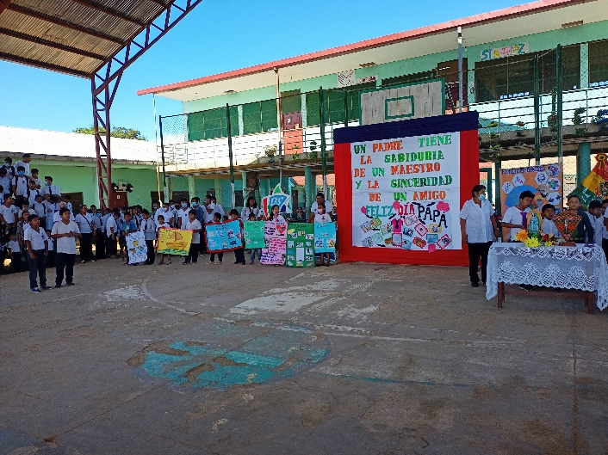

*FUENTES: Notas históricas 1903-1928/ Dos congregaciones menesianas, Cueff y Morvan/ Vidas menesianas, F. Elías Sainz/ FIC en el mundo: Lamennais.org*